既存の2 mサイズのオーブンにおけるベーキング試験

現在のLCGT-SASのデザインでは、GASフィルターは2.1 mのワイヤーによって懸架される予定である。ワイヤーの材料は、マレージング鉄を435 ℃で100時間ベーキングし硬化処理したものを用いる。ワイヤーには非常に大きな負荷がかかるため、ワイヤー内部の結晶構造の変化によってワイヤーが徐々に伸びていくクリープ現象が起こる可能性があり、これを防ぐには硬い金属を用いる必要があるからである。
現在イタリアにある既存のオーブンは直径が2 m（高さは1.2 m）しかないため、2.1 mのワイヤーをベーキングするには、ワイヤーを傾ける必要がある（図1参照）。オーブンは底から熱するために、オーブンの底は温度が高く、一方天頂部の隅は温度が低くなっていると考えられ、このような配置でベーキングを行うとワイヤーの両端を異なる温度で処理してしまう可能性がある。ワイヤーの両端は、振り子として働く際に折れ曲がる非常にセンシティブな部分である。
そこで、ワイヤーを均一な温度で処理できるかどうかの試験を以下の要領で行った。まず高い熱伝導性を持つ無酸素銅(OHFC)の筒（長さ2.1 m）を用意する（図2参照）。これは筒内の温度をなるべく均一に保つためである。ワイヤーの端には溝が掘ってあり（図3参照）、ワイヤーの太いヘッドによってベーキング中にワイヤーが曲がらないようにしてある。管内に5つの熱電対を等間隔に配置して温度をモニターできるようにし、さらにスタンドを用意して底に近い部分と天井に近い部分にそれぞれ熱電対を設置した。なお、ベーキングは時間がかかるため、同時にGASフィルターのブレードの熱処理も行っている（図4のBlades’ Box）。

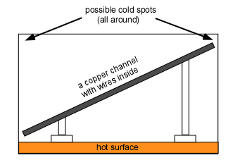
図1: オーブン内でのワイヤーの配置

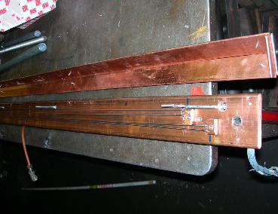
図 2: 銅の筒の写真

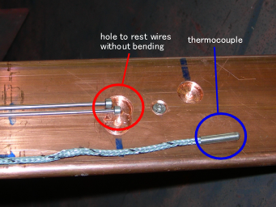
図 3: ワイヤーヘッドを安置するための溝と温度モニター用の熱電対

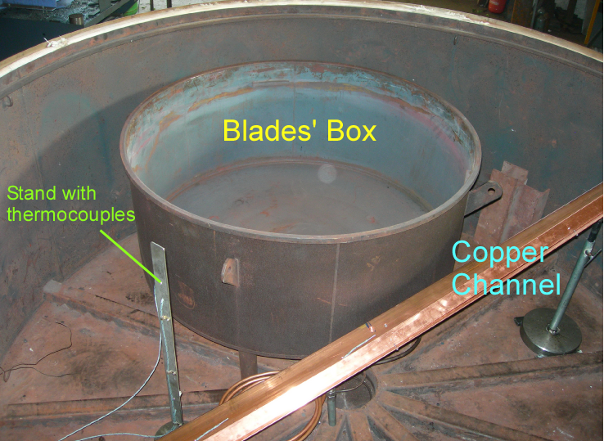
図4: オーブンの概観

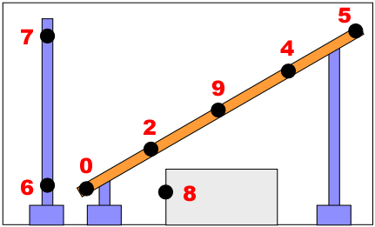
図 5: 熱電対の配置と番号

結果
図6は各々の熱電対で測定した温度の時間変化をプロットしたものである。温度は時定数～4.8時間で上昇していき、加熱を始めておよそ20時間後に熱平衡に達した。熱平衡に達した後の、熱電対同士の温度差は最大でも4 ℃程度であることが確認できた（図8参照）。なお、t ~50時間におけるわずかな温度の下降は、建物の扉を開けたために冷たい外気に触れてしまったことが原因である。
4 ℃の温度差はマレージング鉄を熱処理する上では特に問題にならない。マレージング鉄の熱処理は温度435℃において100～1000時間が適切な長さであると言われている（加熱しすぎると結晶構造が大幅に変化してしまいマレージング鉄は再び軟らかくなる）。熱処理によるマレージング鉄の硬化の速度は温度に依存し、温度が8 ℃上昇するごとに速さが倍になる。すなわち温度が4 ℃上昇すると硬化の速度は1.4倍程度になるが、適切な処理時間が100～1000時間と非常に幅広いため、この程度の温度差があっても適切に熱処理を行うことが可能である。
結果として、既存のオーブンの温度の均一性は問題ないことが確認された。ただし同時に、熱処理の際に温度を均一に保つための銅の筒がさびてしまうという現象も確認された（図9参照）。酸化銅の熱伝導率は無酸素銅に比べて非常に小さいため、続けて用いると温度を均一に保つ役割を果たさなくなる可能性がある。よって今後は、アルミニウムなどさびにくい金属を用いることが推奨される。
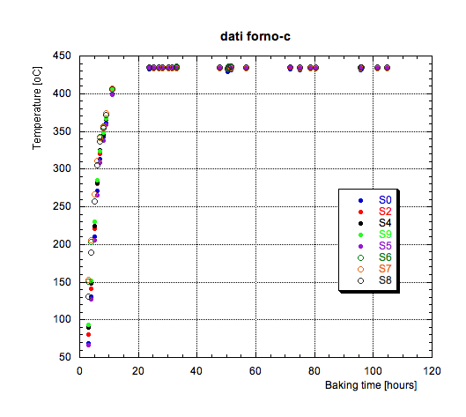
図6: 各熱電対で測定した温度の時間変化
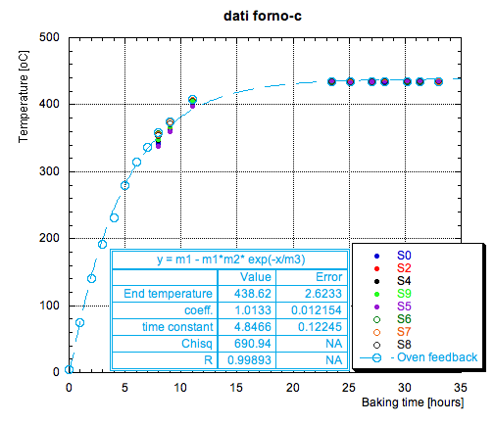
図 7: 温度の時間変化と近似曲線
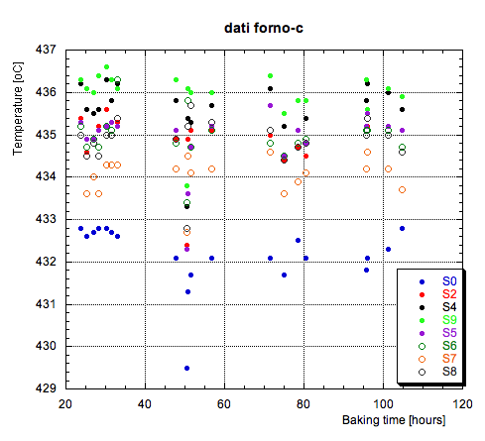
図 8: 各熱電対で測定した温度のばらつき
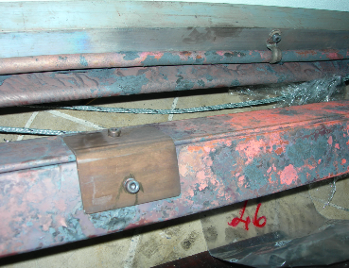
図9: 銅のさびの様子

